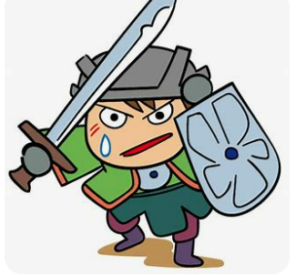ダブリ　との　　たたかい

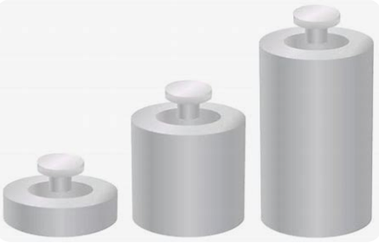

**１ｇ　　　２ｇ　　　３ｇ**

　　　　　　　　　　　　　３つのおもりを　１こ以上

組合わせて　できる　重さは

　（　　　　　）とおり